# 富康社区开展“健康理疗进社区，贴心服务暖人心”志愿服务活动

为了提高辖区居民保健养生意识，富康社区于10月18日下午开展了“健康理疗进社区，贴心服务暖人心”志愿服务活动。通过专业按摩师提供颈腰椎舒缓按摩，让居民在忙碌生活中得到放松，进一步提升社区居民的生活质量。

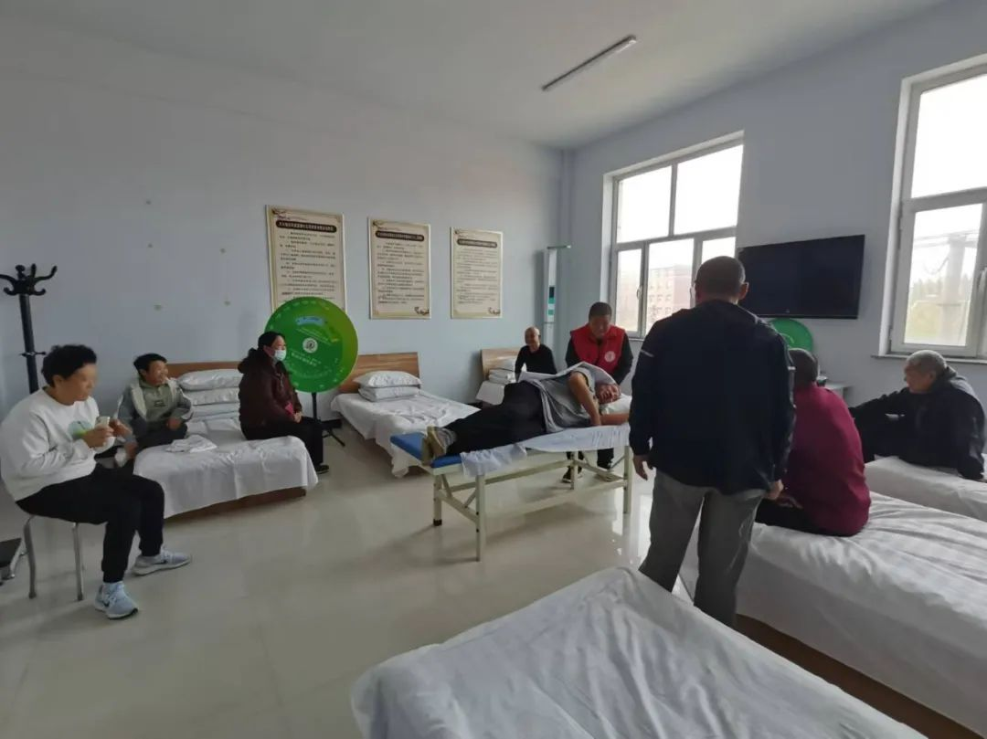

活动现场，按摩师通过专业的手法，以指压、揉捏等专业技术，为居民们缓解颈腰椎的疲劳与紧张，确保每位参与者都能充分感受到按摩带来的舒缓与放松。与此同时，按摩师门还向居民们传授日常生活中一些养生保健的知识与技巧，包括实用的保健手法，旨在提高老年人的防病意识，并激发辖区居民对健康养生的重视。



通过此次活动，社区居民们不仅学到了一些健康养生知识，还体验了理疗按摩服务，感受到了社区的关怀和温暖。接下来，富康社区将继续携手更多合作伙伴，共同关注老年人的需求，为居民们提供更多暖心优质的服务，营造更加温馨和谐的社区氛围。